3. cvičení, které vás čeká bude zaměřeno na **vybavenost obcí**.

Zaměříte se na to, zda jsou v obcích do 10 000 obyvatel k dispozici následující položky občanské vybavenosti: **Sportovní hřiště, Prodejna potravin, restaurace/hospoda, mateřská škola, základní škola, pošta, praktický lékař, dětský lékař, zubař, lékárna, bankomat, policejní služebna, vodovod, čistička odpadních vod (ČOV)**

Jedná se o poměrně základní služby, které jsou často spojovány s komfortním životem v 21. století.

**Zadání**

V prvním kroku rozdělíte obce ve vašem SO ORP do kategorií **podle počtu obyvatel:**

* 0–200 obyvatel
* 201-500 obyvatel
* 501-1 000 obyvatel
* 1 001-2 500 obyvatel
* 2 501 -5 000 obyvatel
* 5 001-10 000 obyvatel

V druhém kroku se podíváte, zdali se v každé jednotlivé obci nachází výše jmenované položky občanské vybavenosti:

* **Sportovní hřiště** - <https://www.risy.cz/cs/vyhledavace/obce>
* **Prodejna potravin** - [mapy.cz](http://www.mapy.cz)
* **Restaurace/hospody** - [mapy.cz](http://www.mapy.cz)
* **Mateřská škola** - <https://www.risy.cz/cs/vyhledavace/obce>
* **Základní škola** - <https://www.risy.cz/cs/vyhledavace/obce>
* **Pošta** - <https://www.risy.cz/cs/vyhledavace/obce>
* **Všeobecný praktický lékař -** [https://www.lkcr.cz/seznam-lekaru-426.html#seznam](https://www.lkcr.cz/seznam-lekaru-426.html%23seznam)
* **Dětský lékař (Pediatr) -** <https://www.lkcr.cz/seznam-lekaru-426.html#seznam>
* **Zubař** - <https://www.dent.cz/zubni-lekari/>
* **Lékárna** - [mapy.cz](http://www.mapy.cz)
* **Bankomat** - [mapy.cz](http://www.mapy.cz)
* **Policejní služebna** - <https://www.risy.cz/cs/vyhledavace/obce>
* **Vodovod** - [https://www.risy.cz/cs/vyhledavace/obce](https://www.risy.cz/cs/vyhledavace/obce))
* **Čistička odpadních vod (ČOV)** - <https://www.risy.cz/cs/vyhledavace/obce>

Pro řadu služeb bohužel nejsou dostupné informace, zdali se v dané obci nachází nebo ne, z toho důvodu budeme muset použít **mapy.cz** (nebo google maps) a do dané obce se „podívat“

**Nezajímá vás počet daných služeb v obci, ale ANO x NE**

Praktické lékaře/dětské lékaře musíte hledat podle okresu a oboru (Všeobecný praktický lékař/Pediatr)

Zubaře lze hledat přímo podle obce

**Cíl: zjistit, kolik procent obcí v dané velikostní kategorii poskytuje jednotlivou službu.**

Výstupem této části bude **GRAF** (**Obr. 1),** ve kterém bude znázorněna vybavenost obcí dle jednotlivých velikostních kategorií.

Podíváte-li se na graf, tak např. vidíte, **že sportovní/dětská hřiště** se nacházejí zhruba v 60-70 % obcí o velikosti 0-200 obyvatel, v 80-90 % obcí o velikosti 200-500, atd. Z grafu tak můžete vidět, jak se mění vybavenost obcí podle populační velikosti.

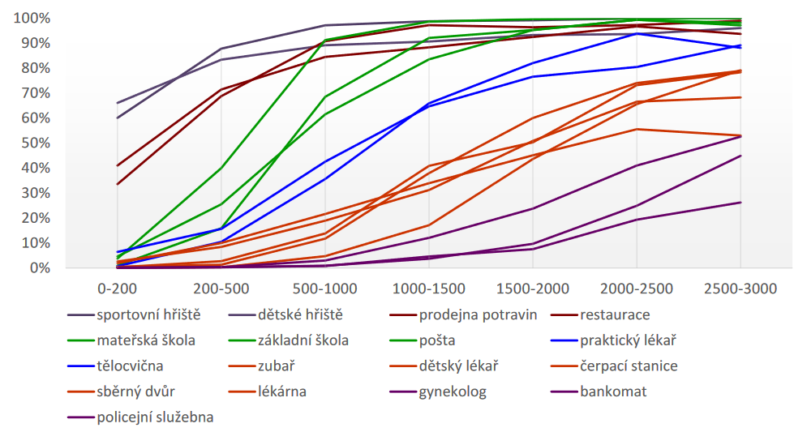

**Obr. 1:** Analýza vybavenosti obcí na jejich populační velikosti

**Zdroj**: Kyselovič, Bernard, 2020

Pozn.: Jedná se pouze o vzor, jak by daný graf měl vypadat. Jednotlivé složky vybavenosti jsou lehce poupravené.

**Zaměřujete se na 14 položek, tudíž může být problém s barvami v grafu. Proto použijte např. i tečkované linie, čárkované apod.**

**Druhým výstupem bude MAPA,** v mapě zobrazíte index vybavenosti za jednotlivé obce. Tj. kolik ze 14 sledovaných služeb se v dané obci nachází.

**Kategorie:**

* Méně než 5
* 5-6
* 7-8
* 9-10
* 10 a více

**Výsledky okomentujte na odstavec – půl strany.**

**Odevzdejte do 7.4. 2020 (23:59) do příslušné odevzdávárny.**

**V případě dotazů/nejasností mi pište na mail.**

V celorepublikovém kontextu se tímto problémem zabýval Kyselovič a Bernard, podívejte se proto ještě na jejich prezentaci, která byla výstupem na **semináři Venkov 2020**

<http://rural.cz/wp-content/uploads/2020/02/Kyselovi%C4%8D-Bernard_Dostupnost-slu%C5%BEeb.pdf>

Vybavenost v obcích pod 10 000 obyvatel se také zabývalo **sdružení místních samospráv (SMS ČR)**

<https://www.smscr.cz/cz/62-aktuality/2117-sms-cr-zmapovalo-vybavenost-v-obcich-pod-10-tisic-obyvatel>

Podívejte se na mapu <https://www.smscr.cz/archiv/content_cz/Mapovani-obci-CR-ORP-loga.pdf> vybaveností obcí za jednotlivá SO ORP v České republice, můžete tak porovnat vaše jednotlivé obce s průměrem za vaše SO ORP.

Zároveň to vypadá, že školy zůstanou zavřené déle, než je zatím plánované.

**Prezentace vybraných článků se zatím odkládají na neurčito.**

**Místo toho vám budu do ISu házet doplňující články k problematice, která měla být probíraná na přednáškách. Články si přečtěte – je možné že se k nim ještě vrátím, až (pokud) se sejdeme, případně formou odpovědníku.**

**První článek vložím do ISu k 31.3.2020 – sledujte proto i nadále učební materiály.**